МИНОБРНАУКИ РОССИИ
Федеральное государственное автономное образовательное
учреждение высшего образования
«Южный федеральный университет»
Институт математики, механики
и компьютерных наук им. И. И. Воровича
Кафедра алгебры и дискретной математики

Терещенко Владислав Витальевич

АВТОМАТИЗАЦИЯ РАБОТЫ ДИСПЕТЧЕРА СКЛАДА

ВЫПУСКНАЯ КВАЛИФИКАЦИОННАЯ РАБОТА
по направлению подготовки
02.03.02 – Фундаментальная информатика и информационные технологии

Научный руководитель –
к.ф.-м.н., доцент Юрушкин М.В.

Допущено к защите:
заведующий кафедрой _____________________________ Штейнберг Б. Я.

Ростов-на-Дону – 2021

Оглавление

Введение 3
1. Постановка задачи 4
2. Обзор существующих решений 5
3. Реализация 8
3.1. Формальная постановка задачи автоматизации работы диспетчера склада 8
3.2. Создание окружения 9
3.3. Алгоритм Q-Learning 12
3.4. Алгоритм SARSA 15
3.5. Сравнение результатов работы алгоритмов 16
Заключение 19
Список литературы 20

Введение
Работа управляющего склада подразумевает необходимость хранения, обработки и анализа больших объемов данных. На сегодняшний день работа с этими данными происходит не только в бумажном, но и цифровом виде. Вместе с тем, некоторые процессы, например наполнение или разгрузка склада, требуют больших затрат человеческих усилий. Именно поэтому автоматизация подобных процессов является достаточно актуальной.
Одно из возможных решений данной проблемы — автоматизация работы персонала склада с использованием машинного обучения, а именно области “Reinforcement Learning”, или “Обучение с подкреплением” [1]. В данной разновидности машинного обучения существует ряд особенностей:
- Поскольку агент влияет на окружение вокруг него, возвращаемые данные меняются каждый раз.
- В обучении с подкреплением отсутствует учитель, обучение робота основано на методе проб и ошибок.
- Агент имеет возможность обратной связи с окружением, эту роль выполняют вознаграждения.
- Процесс обучения является последовательным.
- Обучение происходит в процессе работы агента.

- Постановка задачи
Целью данной работы является разработка алгоритма, решающего следующую проблему: необходимо создать электронную систему, эмулирующую работу диспетчера склада и позволяющую получить информацию о наиболее эффективной расстановке грузов агентом.
Для разработки данной системы были сформированы следующие требования:
- Система должна эмулировать потенциальные складские помещения.
- Необходимо реализовать среду, в которой происходят все наблюдения и с которой взаимодействует агент.
- Требуется изучить существующие алгоритмы обучения с подкреплением, реализовать их и сравнить полученные результаты.
Результатом данной работы должен являться соответствующий поставленным требованиям алгоритм, который позволит автоматизировать расстановку грузов диспетчером склада.

2. Обзор существующих решений
На рынке современного программного обеспечения существуют продукты, решающие определенные задачи из области оптимального планирования складского пространства. Так, например, существует программный пакет [2] “Goodloading”, ориентированный на моделирование и планирование грузового пространства: приложение позволяет визуализировать в трехмерном пространстве любое потенциальное складское помещение и произвести расчет заполняемости пространства. Приложение доступно для пользователей в двух версиях: бесплатной и платной. В бесплатной версии пользователь может выбрать размеры складского помещения только из готовых шаблонов, в расширенной версии же имеется возможность использовать свои собственные габариты грузов и грузового пространства.
Особенностью приложения является распределение грузов в доступном пространстве таким образом, чтобы максимально эффективно использовать доступную площадь. Если пространства выбранного грузового помещения недостаточно, чтобы распределить весь необходимый груз, приложение может предложить выбрать больший автомобиль, контейнер или склад. Так же имеется возможность совместного использования проектов погрузок и даже рассчитать нагрузку на оси грузовой машины. Однако данное приложение не является решением по автоматизации размещения грузов, а лишь позволяет моделировать и прогнозировать размещение объектов в грузовом пространстве.
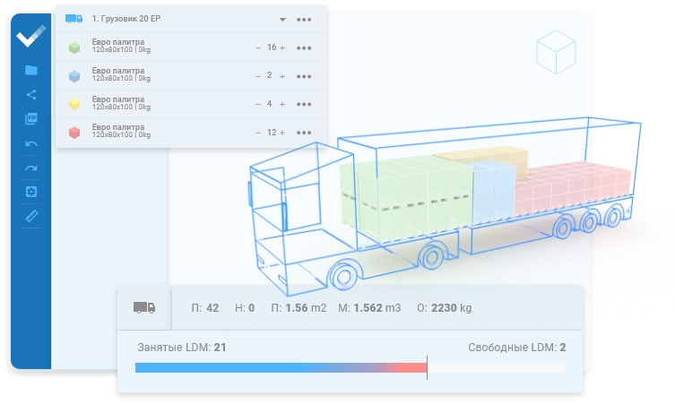
Рис. 1. Пример модуляции заполнения контейнера грузовой машины, построенный в программе Goodloading
Другим интересным примером разработки в данной области можно назвать приложение [3] “Cape Truckfill”. Данный продукт так же имеет возможность моделировать различные грузовые пространства, помогая максимально использовать доступную площадь и экономить время на расчете количества грузов, которое удастся загрузить в контейнеры и автомашины. Благодаря 3D-редактору пользователь способен автоматически расположить грузовые объекты в рассчитанных пространствах, или создать свое собственное грузовое пространство.
Среди всех функций приложения можно выделить сохранение сведений о часто используемых объектах и размеры контейнеров в базе данных, сокращение транспортных расходов и количества необходимого грузового транспорта за счет планирования устойчивых цепочек поставок, а также экспорт результата в различные форматы, например xml или pdf. Однако среди возможностей приложения отсутствует автоматическое оптимальное заполнение пространства, что в свою очередь позволяет использовать его только для модуляции размещения объектов.
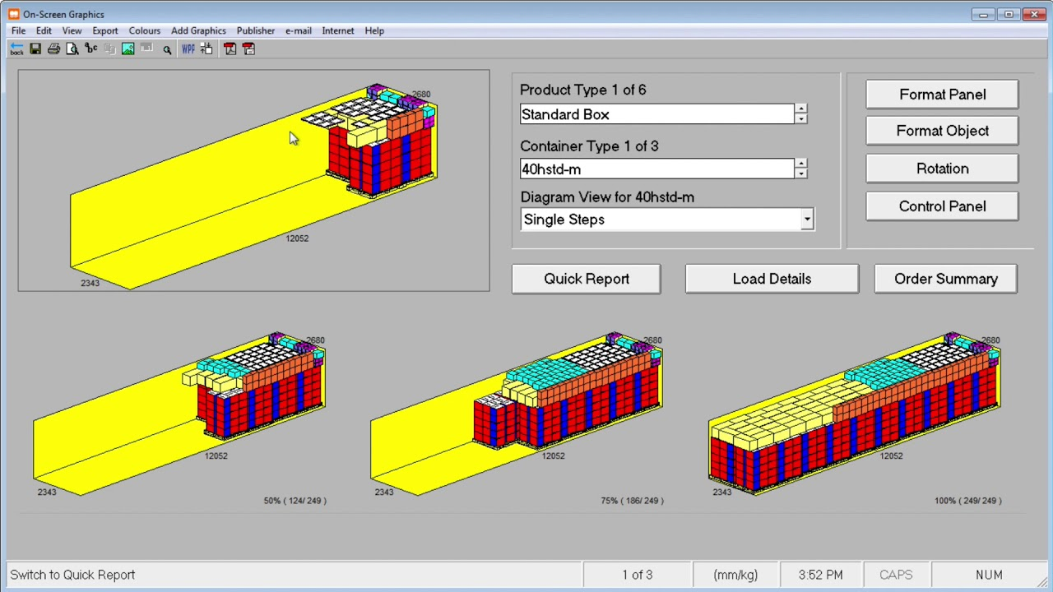
Рис. 2. Пример модуляции заполнения грузового контейнера, построенный в программе Cape Truckfill

3. Реализация

3.1. Формальная постановка задачи автоматизации работы диспетчера склада
Исследуемую задачу можно сформулировать следующим образом:
- Описание склада: считаем, что это квадрат 5х5 с ячейками, которые нумеруются по горизонтали A,B,C,D,E и по вертикали 1,2,3,4,5. На складе имеется только один вход, который граничит с ячейкой E3. К этому входу примыкает 26-я ячейка – начальная. Итого имеем 26 ячеек, на которых может находиться робот.
- Описание робота: это агент, который способен передвигаться по складу. Один шаг робота приводит к перемещению на соседнюю клетку, иными словами клетку, имеющую общую сторону с текущей.
- Состояния робота: если робот переносит груз, то он – “с грузом”. Если нет – “пустой”.
- Действия робота:
  - Сделать шаг по складу. Если робот перешел на начальную ячейку, то его состояние становится “с грузом”.
  - Поставить груз. При этом после выполнения этого действия его состояние меняется на “пустой”.
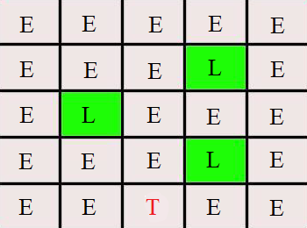
Рис. 3. Визуализация модели склада
Описание задачи в формате Reinforcement Learning:
- Состояния ячеек (States): L – занята грузом, E – пустая.
- Состояния агента: T – с грузом, F – пустой.
- Вознаграждения (Reward): за каждую пустую ячейку агент получает 0 вознаграждений, за каждую занятую ячейку он получает 1 вознаграждение, если агент оказывается заблокирован и не может вернуться в начальную ячейку он получает вознаграждение -10.
- Действия (Actions): от 0 до 5 для шагов вниз, вверх, влево, вправо, поставить и поднять груз.

3.2. Создание окружения
Для решения поставленной задачи была использована библиотека для разработки и сравнения алгоритмов обучения с подкреплением — Gym [4]. Библиотека является виртуальной системой для ускоренного обучения с подкреплением. Она позволяет создавать, моделировать и тренировать нейросети до того, как их интегрируют в механизмы. Данный подход не только в разы ускоряет создание роботов с элементами искусственного интеллекта, но и повышает их безопасность. Любая нейросеть обучается методом проб и ошибок, Gym же позволяет обработать и прогнозировать их в безопасном виртуальном окружении.
Библиотека Gym содержит множество различных окружений: от окружений, решающих классические задачи управления, до тех, которые позволяют обучать агентов в различные игры Atari. Поскольку в задачах обучения с подкреплением нам необходимо управлять окружением нашего агента, и поставленная задача требует управления настраиваемой средой, была создана специальная среда для робота с использованием набора инструментов Gym.
Фактически среда является классом, содержащим следующие функции:
- init — это функция инициализации класса, которая не принимает никаких дополнительных параметров. Она устанавливает начальное состояние нашей RL-проблемы.
- step — пошаговая функция, принимающая переменную действия (action), что приводит к переходу окружения в новое состояние после выполнения действия, и возвращающая список из четырех объектов: следующее состояние, вознаграждение за текущее состояние, которое получает агент после выполнения действия, логическое значение, указывающее, завершен ли текущий эпизод нашей модели, и некоторая дополнительная информация о решаемой задаче. В случае завершения сессии возможно завершение симуляции или сброс окружения для перезапуска эпизода.
- reset — функция, сбрасывающая текущее состояние и другие переменные среды в их начальные значения, возвращая начальное наблюдение за состоянием окружения.
- render — визуализирует состояние нашей среды в настоящий момент времени.
Пространство наблюдений может быть как дискретным, так и непрерывным. Примером дискретного пространства является сетка, то есть окружение, где пространство определяется ячейками, и агент может находиться внутри одной из этих ячеек. Примером непрерывного пространства наблюдений является пространство, в котором положение агента описывается вещественными координатами.
Пространство возможных действий может быть так же как и непрерывным, так и дискретным. Дискретным пространством действий является пространство, где каждое действие соответствует определенному поведению агента, которое не может быть определено количественно. Например, пространство, где агент способен только перемещаться вверх, вниз, влево и вправо.
Также была реализована функция _take_action, принимающая переменную действия. Анализируя состояния соседних с агентом позиций, функция либо меняет положение агента в пространстве, либо взаимодействует с грузом.
Важнейшей частью обучения с подкреплением является вознаграждение агента, поскольку только благодаря этому он способен корректировать свои действия, стремясь максимизировать награду. Именно для корректного подсчета вознаграждений была реализована функция compute_reward. Если в процессе обучения агент заблокировал себя грузами со всех сторон, функция возвращает значение -10, в обычном случае наградой является количество ячеек, занятых ящиками.

3.3. Алгоритм Q-Learning
Существует два основных типа алгоритмов обучения с подкреплением: Model-free и Model-based. Model-free алгоритмы оценивают оптимальную политику без использования или оценки динамики (функций перехода и вознаграждения) окружающей среды. Model-based алгоритмы в свою очередь используют функцию перехода и функцию вознаграждения для оценки оптимальной политики.
Q-Learning [5, 6] является model-free алгоритмом обучения с подкреплением, основанным на ценностях. Алгоритмы на основе ценностей обновляют функцию значений на основе уравнения, в данном случае Беллмана. В то время как другой тип, основанный на политике, оценивает функцию значения с помощью жадной политики, полученной в результате последнего улучшения политики. Данный алгоритм узнает значение оптимальной политики независимо от действий агента.
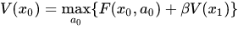
Рис. 4. Уравнение Беллмана

Q-Learning является off-policy алгоритмом. Это означает, что он узнает значения оптимальной стратегии независимо от действий агента. On-policy алгоритмы в свою очередь узнают ценность стратегии используя шаги исследования, и находят стратегию, являющуюся оптимальной.
Алгоритм Q-Learning определяется следующим образом:
- Q означает качество действия и показывает насколько полезно данное действие для некоторой будущей награды.
- Q(s, a) — это ожидаемое значение (совокупное дисконтированное вознаграждение) выполнения a в состоянии s и последующего следования оптимальной политике.
- Q-Learning использует временные различия (temporal differences) для оценки значения Q(s, a). Временная разница — это агент, обучающийся в окружающей среде через эпизоды без предварительного знания среды.
- Агент содержит таблицу Q[S, A], где S – набор состояний, а A – набор действий.
- Q[S, A] содержит текущую оценку Q(s, a).
Неотъемлемой частью данного алгоритма является специальная структура, называемая Q-Table. Q-Table — это структура данных, используемая для расчета максимальных ожидаемых будущих вознаграждений за действия в каждом состоянии. Фактически эта таблица направляет агента к лучшим действиям в каждом состоянии.
Процесс алгоритма Q-Learning:
- Инициализация Q-Table. Таблица представляет собой массив размера n∙m, где n – количество действий, а m –количество состояний.
- Выбор действия из пространства действий (action_space).
- Выполнение действия.
- Получение вознаграждения.
- Обновить функцию Q(s, a).
Этот процесс повторяется снова и снова, в результате чего происходит постоянное обновление Q-Table, и функция Q максимизируется.
Уравнение алгоритма Q-Learning выглядит следующим образом:
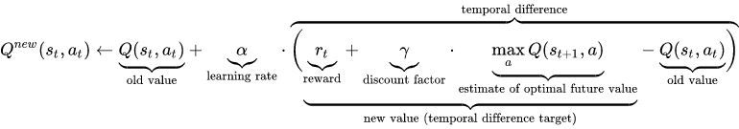
Рис. 5. Алгоритм Q-Learning

Основные обозначения алгоритма:
- st – предыдущее состояние.
- st + 1 – новое состояние.
- ɑ – предыдущее действие.
- rt – награда.
- a – скорость обучения, (0 < a ≤ 1).
- γ – коэффициент дисконтирования, (0 < y ≤ 1), иными словами γ обозначает вероятность успеха на каждом этапе delta t.
В рамках метода Q-Learning робот способен взаимодействовать с окружением одним из двух способов. В рамках первого способа агент может выбирать максимальные значения состояний из таблицы, и затем выбирать действия на основе этих значений. Второй способ — исследовать, то есть вместо выбора действий, основанных на максимальной будущей награде, робот выбирает случайное действие. Это позволяет ему исследовать и достигать состояний, которые иначе не могут быть достигнуты.

3.4. Алгоритм SARSA
SARSA (State–action–reward–state–action) [7] — это алгоритм изучения марковской политики принятия решений, используемый в области обучения с подкреплением. SARSA очень схож с алгоритмом Q-Learning, однако ключевое различие между этими двумя алгоритмами заключается в том, что SARSA — алгоритм на основе политики. Это означает, что SARSA изучает значение функции Q на основе действия, выполняемого текущей политикой, вместо жадной политики, и оценивает пары состояние–действие. Иными словами, значение Q обновляется с учетом действия ɑ’, выполненного в состоянии s’, в отличие от Q-Learning, где действие с наибольшим значением Q в следующем состоянии s’ используется для обновления Q-Table.
Название алгоритма происходит от того факта, что обновление выполняется с использованием пятерки Q(s, ɑ, r, s’, ɑ’), где s, a – исходное состояние и действие, r – награда, наблюдаемая в следующем состоянии, а s’, ɑ’ – новая пара состояние–действие.
Уравнение алгоритма SARSA выглядит следующим образом:
Рис. 6. Алгоритм SARSA

Основные обозначения алгоритма:
- s – предыдущее состояние.
- s’ – новое состояние.
- ɑ – предыдущее действие.
- ɑ’ – новое действие.
- r – награда.
- a – скорость обучения, (0 < a ≤ 1).
- γ – коэффициент дисконтирования, (0 < y ≤ 1), иными словами γ обозначает вероятность успеха на каждом этапе delta t.
Мы можем заметить, что в отличие от уравнения Q-Learning, где берется максимум Q(s’, ɑ), в уравнении SARSA значение Q выбирается с использованием s’ и ɑ’, следующего состояния и действия, выбранного в следующем состоянии. Иными словами, агент Q-Learning обновляет значение своего первого действия в состоянии s, увидев максимально выгодное действие в состоянии s’.

3.5. Сравнение результатов работы алгоритмов
После реализации алгоритмы Q-Learning и SARSA были использованы для обучения агента на 10000 эпизодах. В результате работы алгоритмов создаются Q-Table, содержащие информацию, используемую для расчета максимальных ожидаемых будущих вознаграждений в каждом состоянии. Эти таблицы направляют агента к лучшим действиям в каждом состоянии.
После исследования окружения и заполнения Q-Table для двух разных алгоритмов была оценена производительность агента. Нам не требуется больше исследовать действия, поскольку каждое следующее действие выбирается с использованием наилучшего Q-значения.
Агент выполнил 200 эпизодов с 3000 шагами в каждом эпизоде, что позволило составить и проанализировать графики его работы, построенные с использованием библиотеки Matplotlib [8], указанные ниже. На данных графиках на оси абсцисс обозначены эпохи, в течение которых действовал робот, по оси ординат указано количество грузов, которые робот сумел расставить до окончания эпохи.
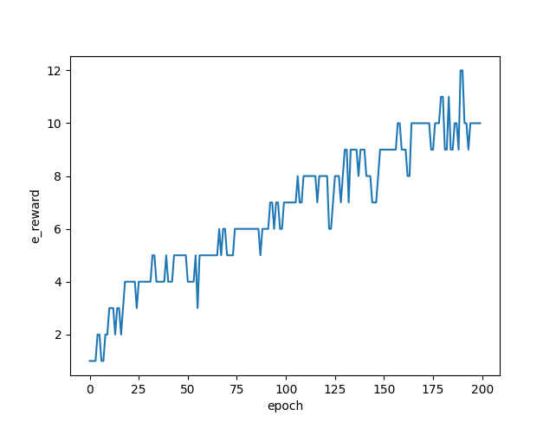
Рис. 7. Результаты работы агента с использованием таблицы Q-Learning
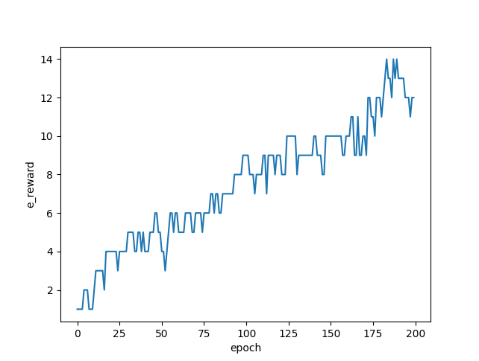
Рис. 8. Результаты работы агента с использованием таблицы SARSA

Максимальное количество грузов, расставленных агентом за время работы с использованием таблицы Q-Learning, составило 12, а среднее количество грузов, расставленных агентом за ход, составило 6.635. Максимальное количество грузов, расставленных агентом за время работы с использованием таблицы SARSA, составило 14, среднее же количество грузов, расставленных агентом за ход, составило 7.455. Таким образом, в данной задаче алгоритм SARSA показал себя эффективнее, чем алгоритм Q-Learning.
Заключение
Результатом данной работы является приложение, разработанное с использованием языка Python 3.7, а так же библиотек Gym (версии 0.18.3), NumPy (версии 1.20.3) и Matplotlib (версии 3.4.2).
Разработанное приложение решает поставленные задачи, позволяя получить информацию о наиболее эффективной расстановке грузов агентом, а также имеет возможность менять параметры склада, для модуляции различных складских помещений.
Исходный код приложения опубликован в публичном репозитории на платформе GitHub: https://github.com/DdiavaLL/Automation-of-the-Warehouse.

Список литературы
- Richard S. Sutton, Andrew G. Barto. Reinforcement Learning: An Introduction. The MIT Press – Cambridge, Massachusetts, London, 2017.
- Программный пакет Goodloading. – https://www.goodloading.com/ru/ (дата обращения 04.03.2021).
- Приложение Cape Truckfill. – https://www.esko.com/ru/products/cape-truckfill (дата обращения 04.03.2021).
- Сайт библиотеки Gym компании OpenAI. – URL: https://gym.openai.com/ (дата обращения 14.11.2020).
- Muhaimin MD. R., Hasanur S.M.R., Hossain M.M. Implementation of Q learning and deep Q network for controlling a self balancing robot model // Robotics and Biomimetics. 2018, No. 5. - P. 106–112.
- Jeongmin Bae, Joohyun Lee, Song Chong. Learning to Schedule Network Resources Throughput and Delay Optimally Using Q-Learning. // IEEE/ACM Transactions on Networking. 2021, No. 19. – P. 750–763.
- Anderson Mesquita, Yuri Nogueira, Creto Vidal, Joaquim Cavalcante-Neto, Paulo Serafim. Autonomous Foraging with SARSA-based Deep Reinforcement Learning // 22nd Symposium on Vertual and Augmented Reality (SVR) (7–10 ноября 2020 г.). Материалы конференции. Порту-де-Галинас: С. 425–433.
- Сайт библиотеки Matplotlib – URL: https://matplotlib.org/ (дата обращения 12.04.2021).

